Laboratorio de Computación
Salas A y B
Profesor(a): | Karina García Morales
Asignatura: | Fundamentos de Programación
Grupo: | 20
No de Práctica(s): | 1
Integrante(s): | Oscar Gerardo Gutiérrez González
No. de Equipo de cómputo empleado: | 58
Semestre: | 1
Fecha de entrega: | 29/08/2023
Observaciones:

CALIFICACIÓN: ________________
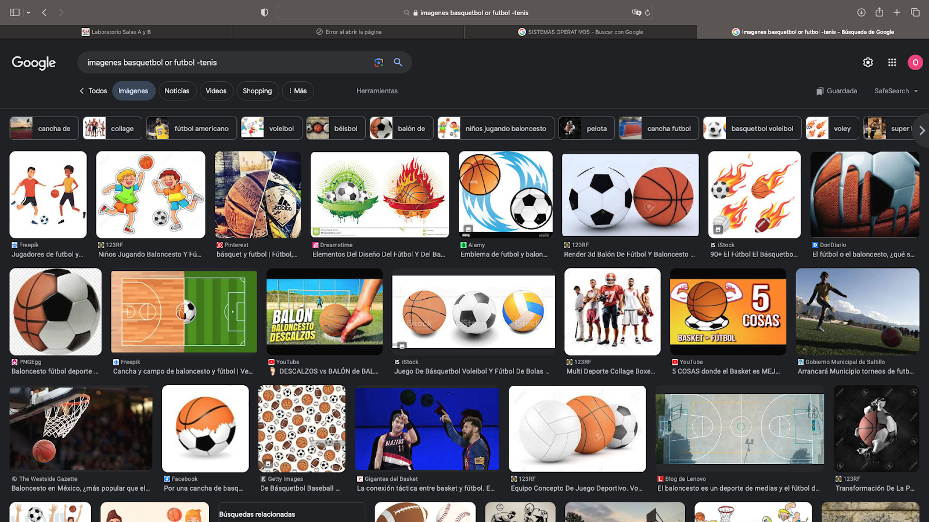
En esta imagen vemos la búsqueda por comando de 3 deportes que escogimos.

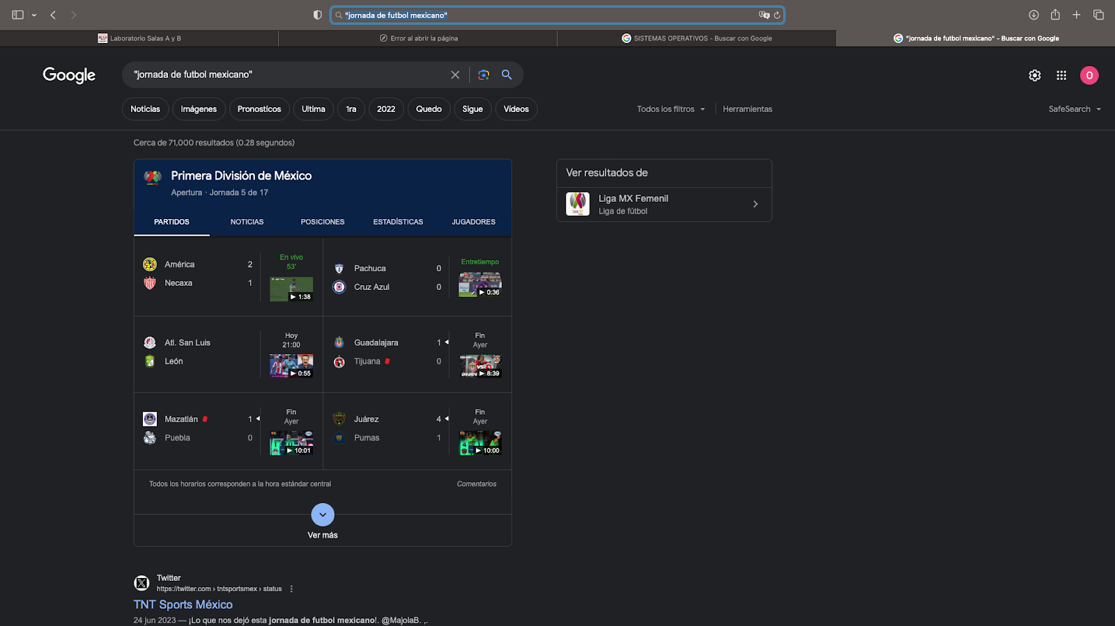
En esta imagen hicimos la búsqueda por comando de la jornada.
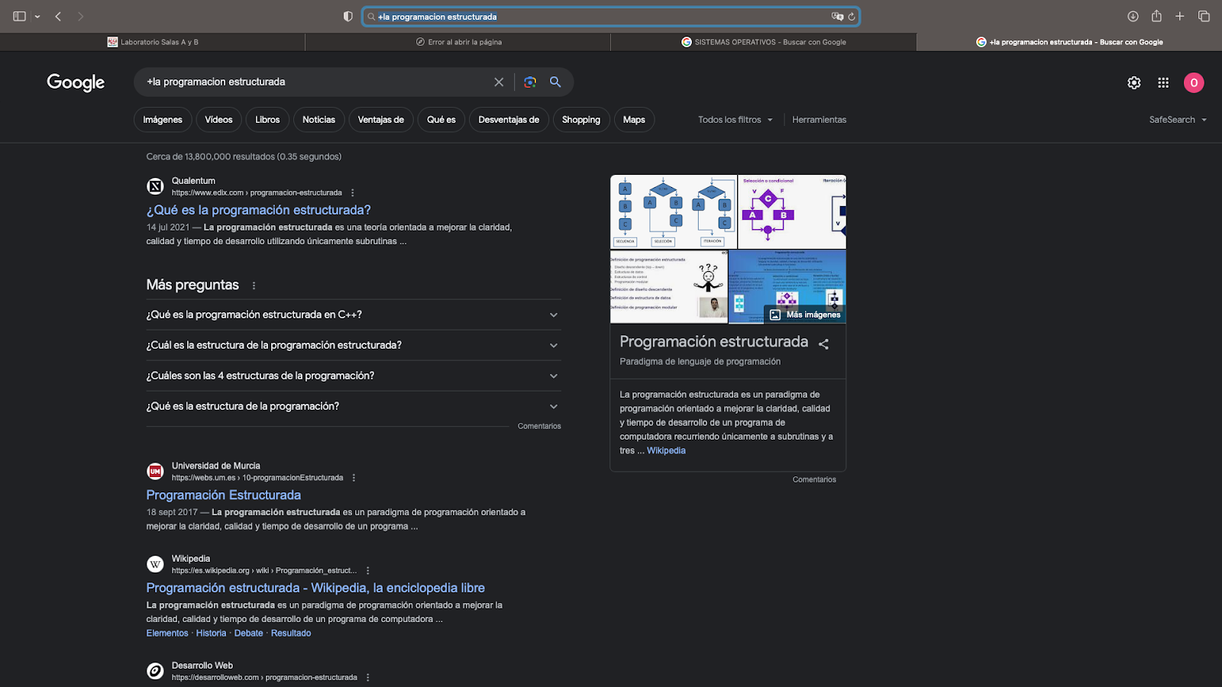
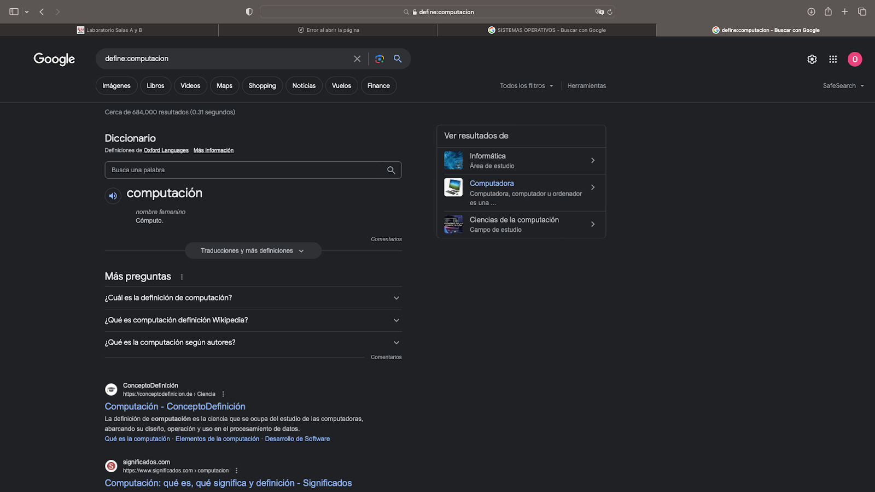
Buscamos el concepto de programación estructurada.
Buscamos por comando el concepto de programación.

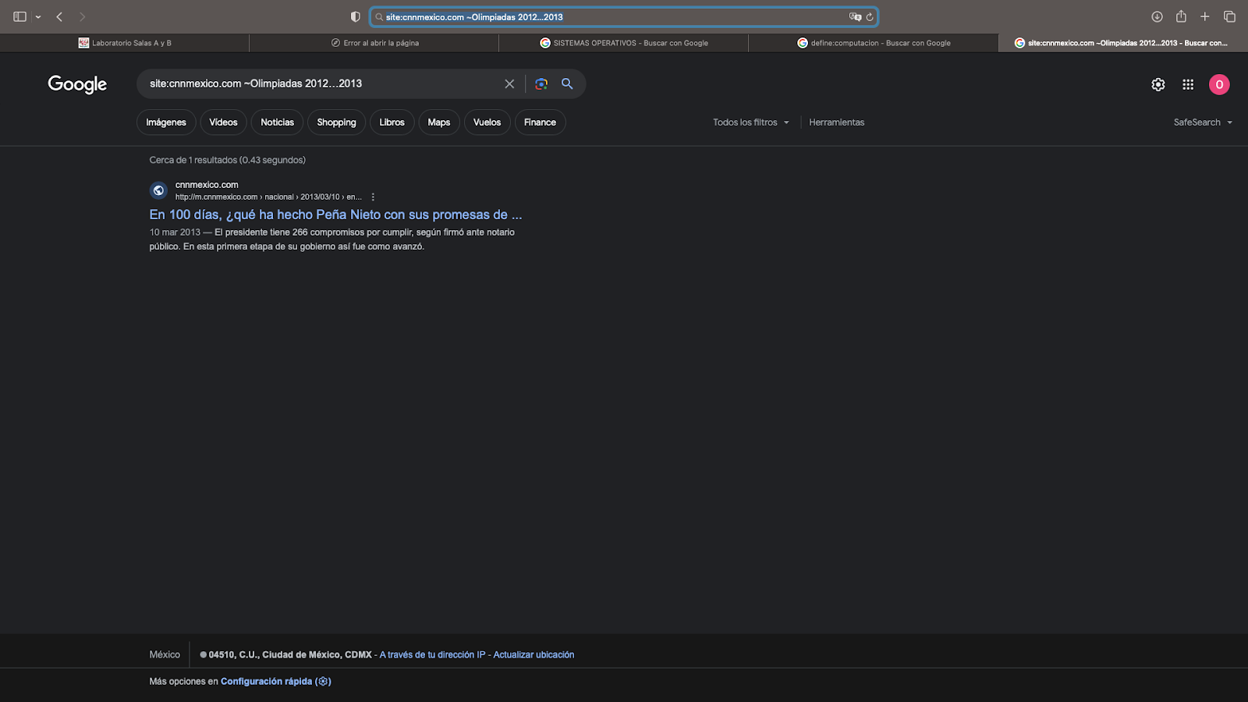
Buscamos por medio de un comando la información requqerida.

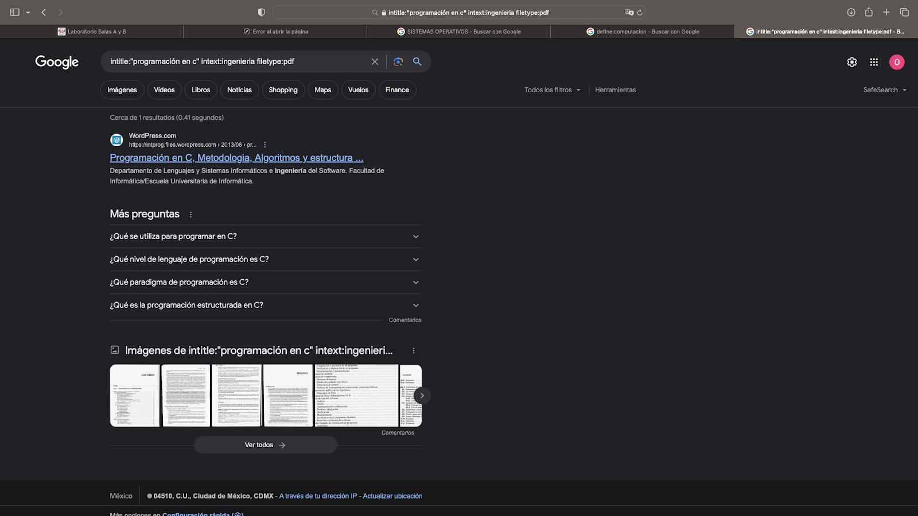
Buscamos por comando información de la programación en c.

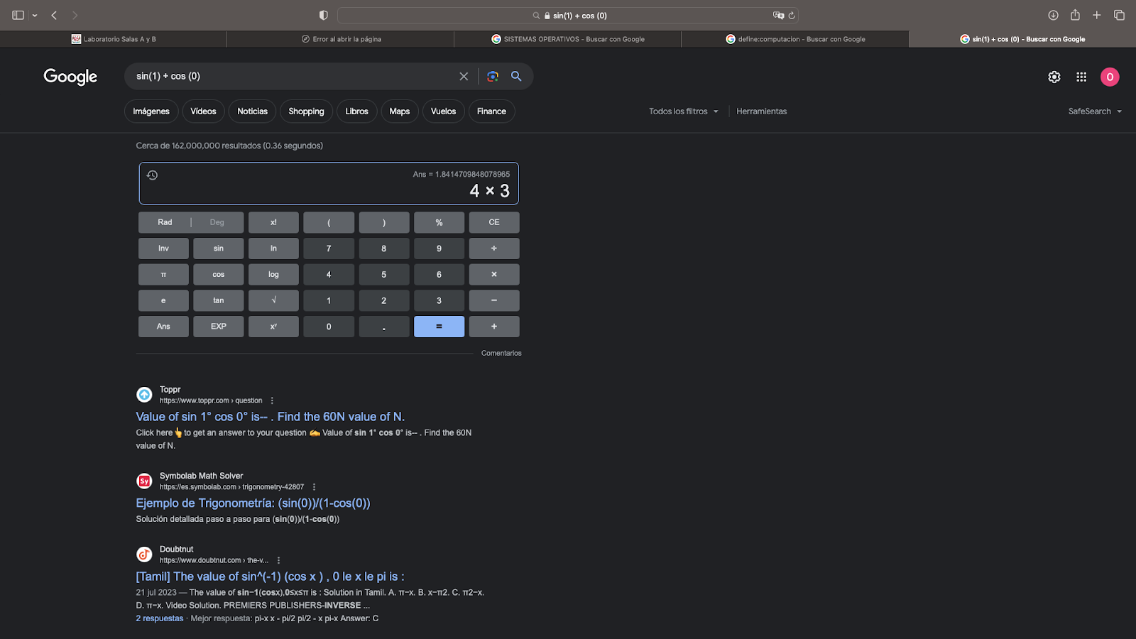
Realizamos una operación con la calculadora.

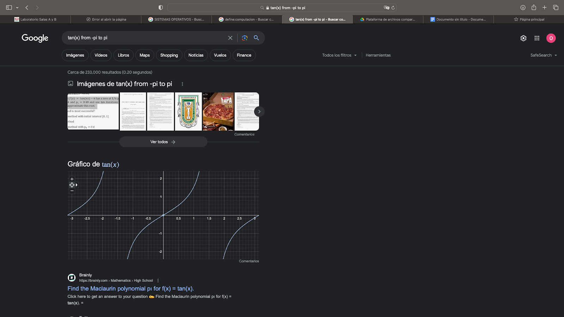
Realizamos la gráfica de una función trigonométrica.

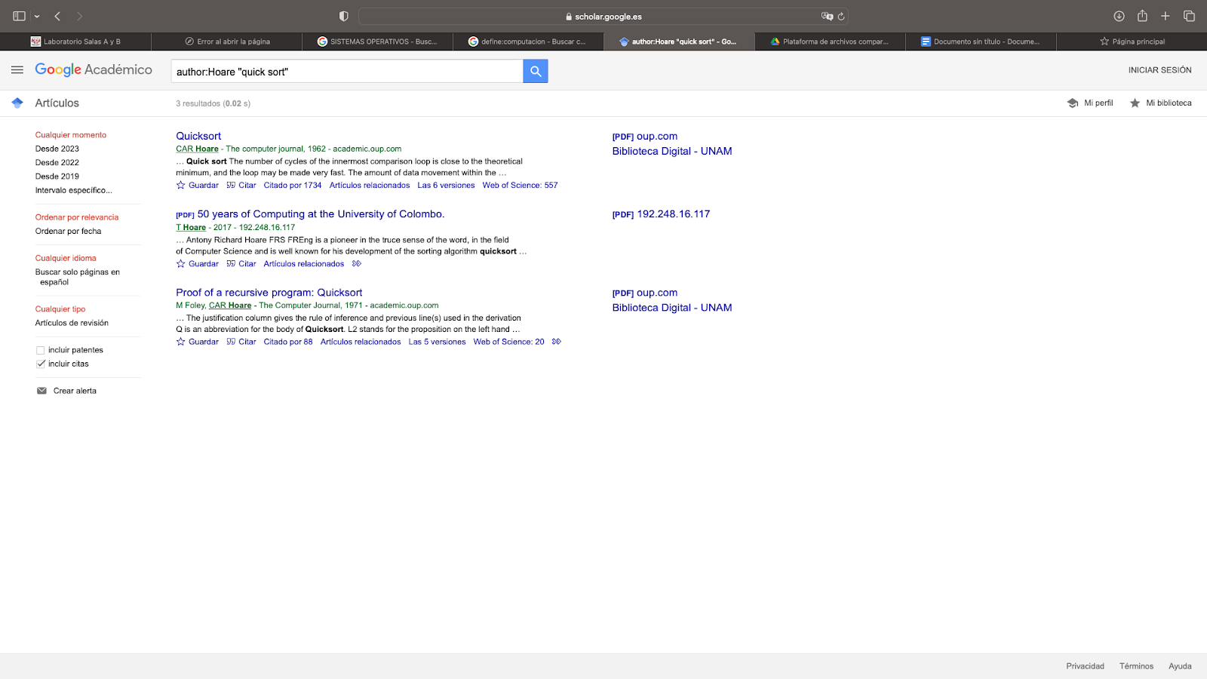
Realizamos una búsqueda en google académico.

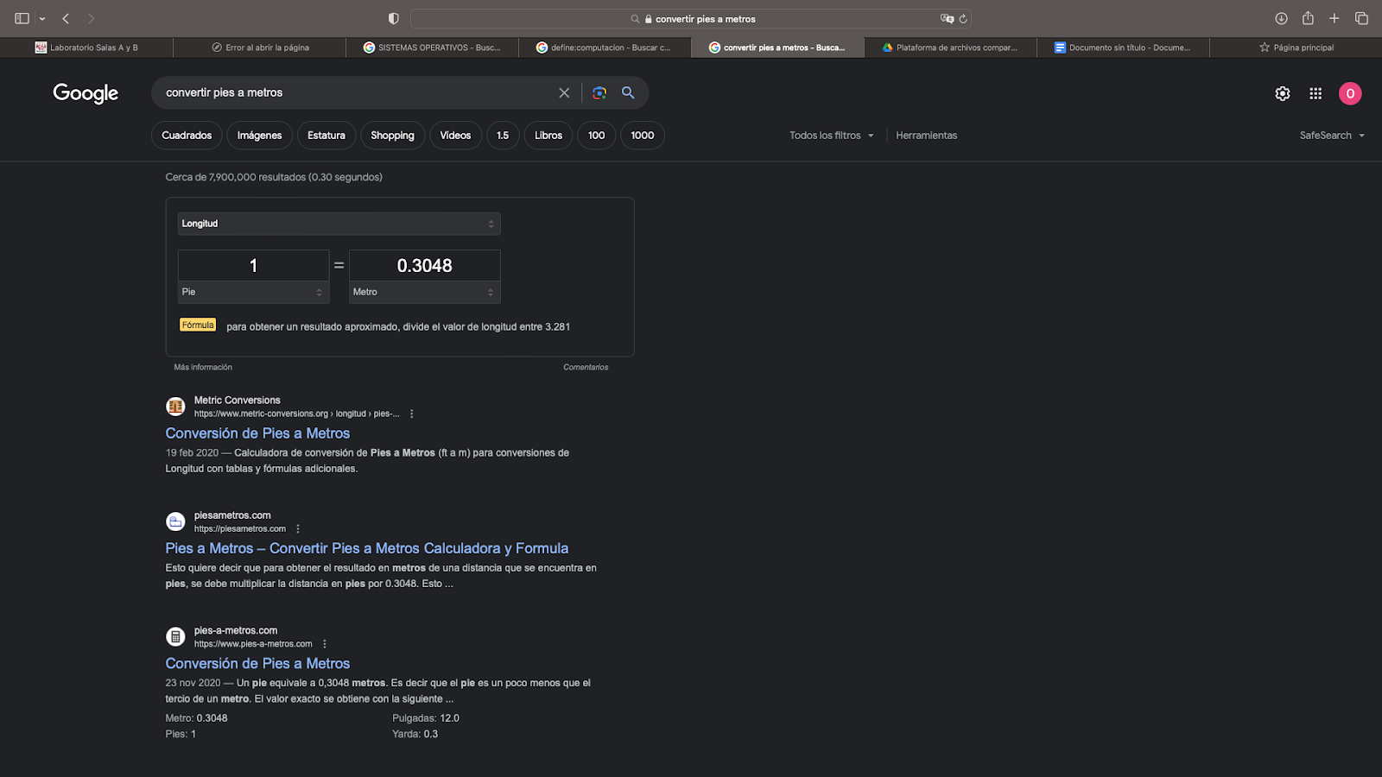
Hicimos la conversión de pies a metros.

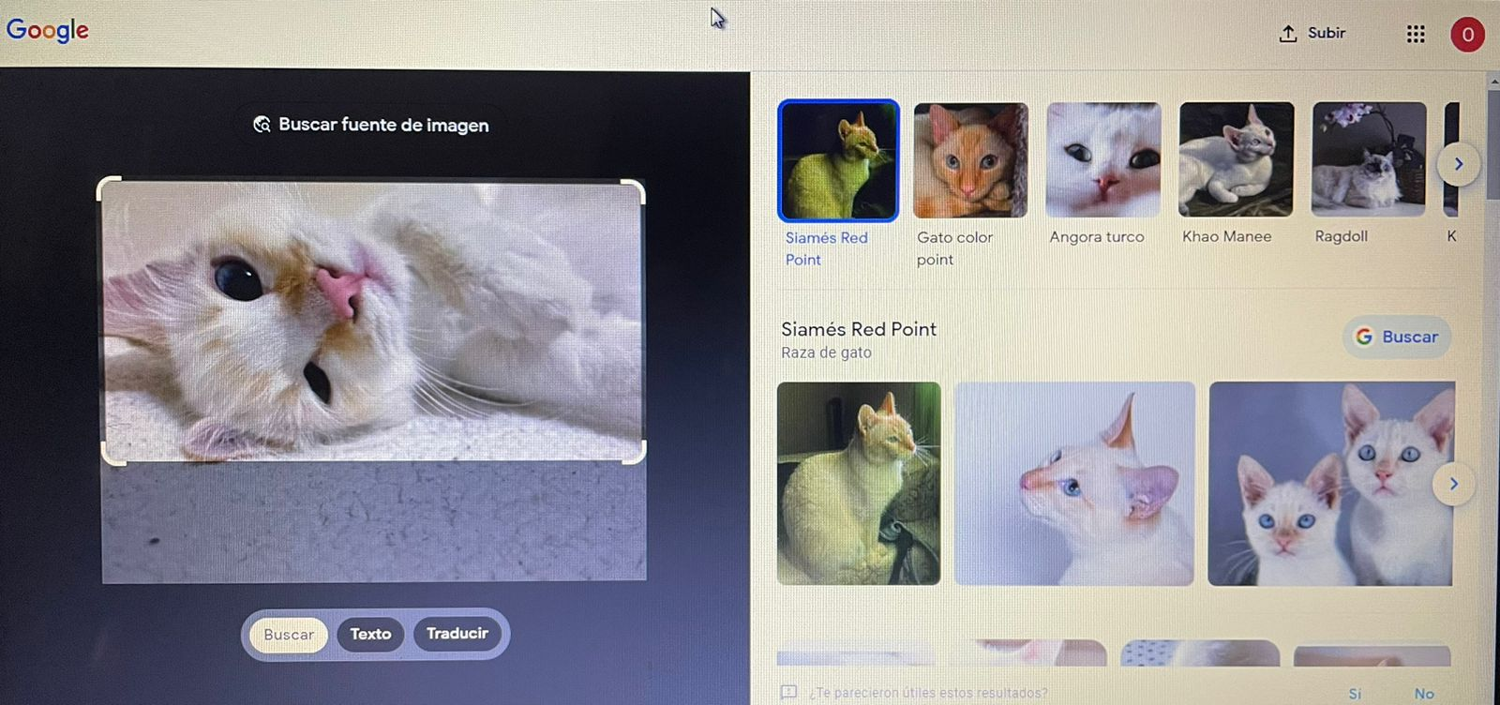
En la imagen de mi mascota arroja los resultados de más gatos color blanco porque son similares.
Hicimos la conversión de pies a metros.

Espacios de Almacenamiento en la nube
iCloud | OneDrive | Google Drive
Ventajas:  Búsqueda del dispositivo por este medio, suma almacenamiento, crea copias de seguridad, una cuenta para vincular todos tus dispositivos. | Ventajas:  Altos niveles de seguridad, herramientas para trabajar en grupo, disponibilidad de Office 365, funcionamiento dinámico. | Ventajas:  Ingresar archivos desde cualquier lugar con internet, administración y organización de archivos, archivos protegidos, copia de seguridad.
Desventajas:  La información no está cifrada, requiere gran consumo de datos, exige conexión a internet, algunas funciones solo están disponibles para equipos Apple. | Desventajas:  Poco espacio de almacenamiento gratuito, solo permite crear una cuenta por usuario, alta exposición a interrupción del servicio. | Desventajas:  Límites del tamaño de archivos, conexión a internet obligatoria, sincronizar Google Drive en tu pc, modificaciones de terceros impredecibles.
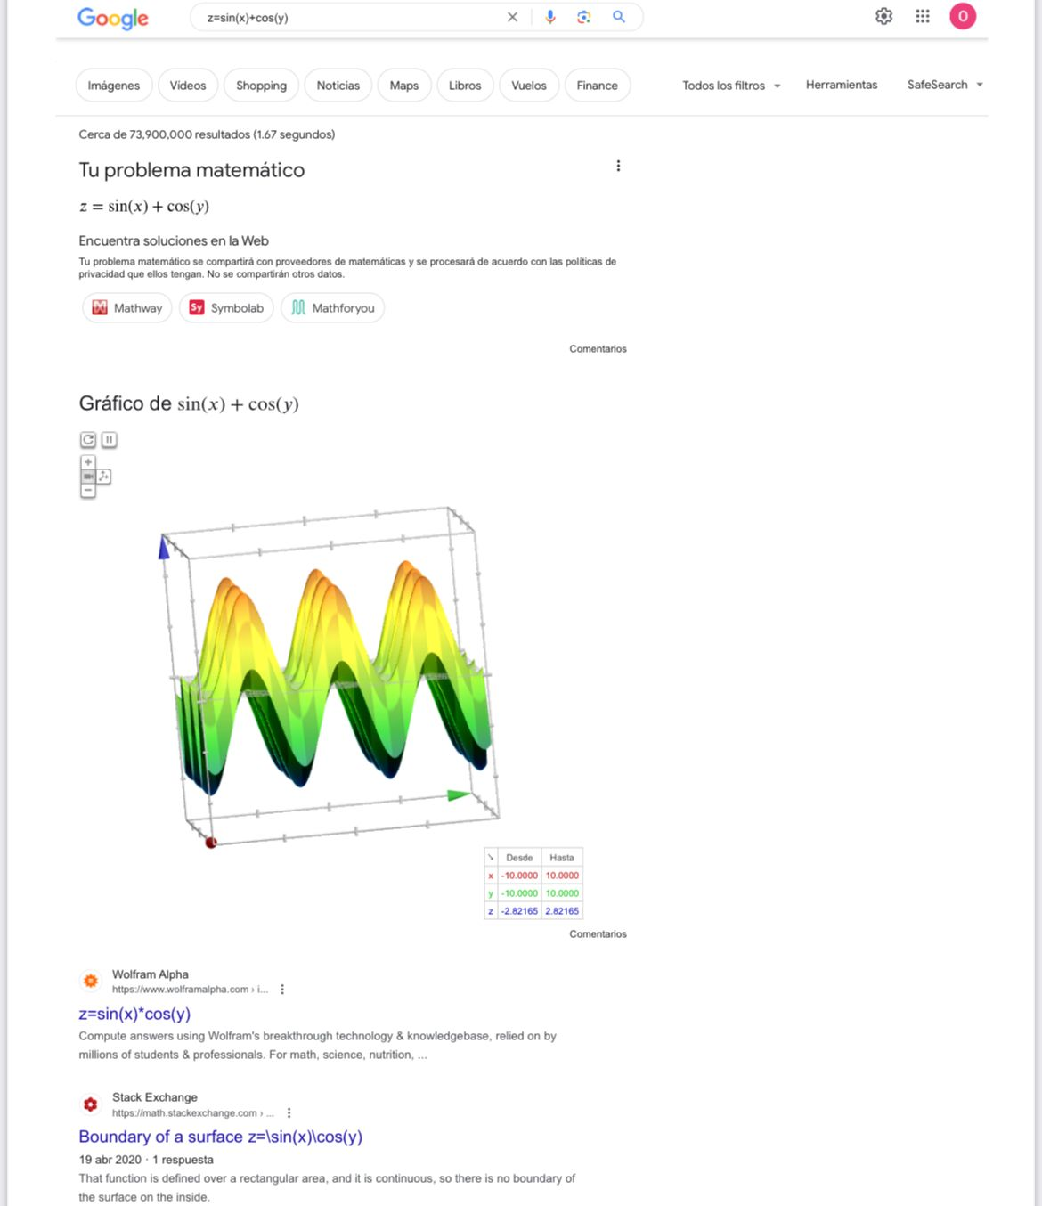
Generamos en el navegador de Google una gráfica en 3D.

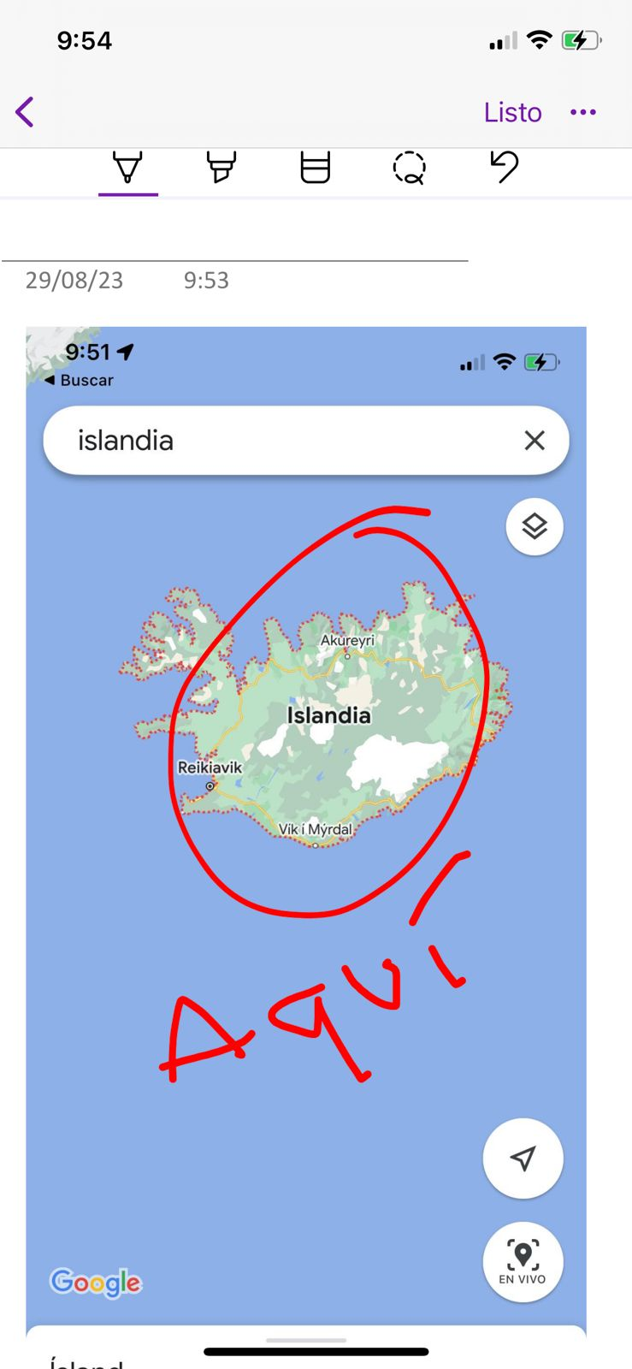
En la imagen que se nos pidió poner en OneNote, puse a Islandia porque es un lugar al que me gustaría viajar.

